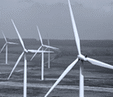 | ELEKTROMAŠINSKI MATERIJALI  Čiste energetske tehnologije

Prvi kolokvijum iz predmeta Elektromašinski materijali biće održan u SUBOTU 16.11.2019. u Amfiteatru: A1 sa početkom 10:00^{h}.
ČEKATI ISPRED GORNJEG ULAZA AMFITEATRA

Predmetni nastavnik:

Dr Dragan Rajnović

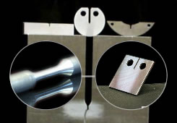 | MAŠINSKI MATERIJALI  Mašinstvo

Prvi kolokvijum iz predmeta Mašinski materijali biće održan u SUBOTU 16.11.2019. u Amfiteatru A1 sa početkom 07:45^{h}.
ČEKATI ISPRED GORNJEG ULAZA AMFITEATRA

Predmetni nastavnik:

Dr Dragan Rajnović
MATERIJALI U MAŠINSTVU
Mehatronika

Prvi kolokvijum iz predmeta Materijali u mašinstvu biće održan u SUBOTU 16.11.2019. u Amfiteatru A1 sa početkom 10:00^{h.}
ČEKATI ISPRED GORNJEG ULAZA AMFITEATRA

Predmetni nastavnik:

Dr Dragan Rajnović

